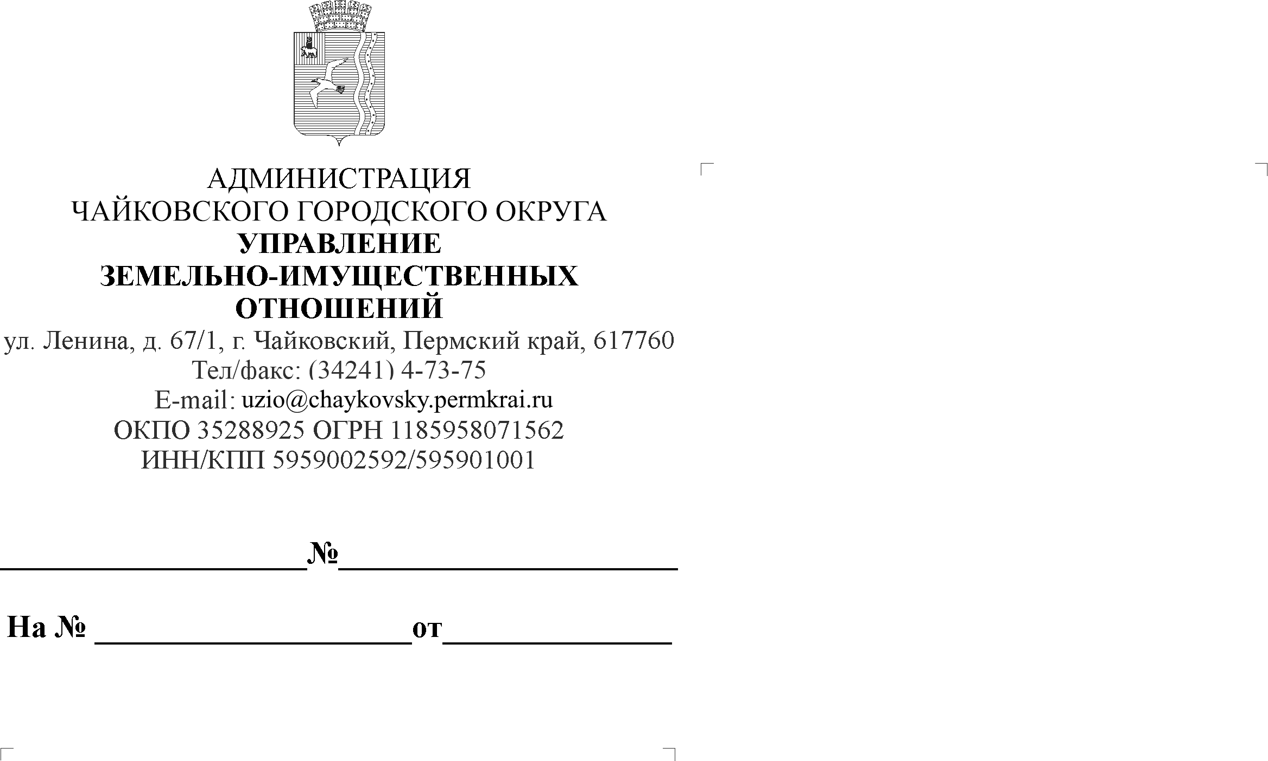
Уведомление о публичных консультациях
01.08.2022
б/н

Заинтересованным лицам и потенциальным адресатам правового регулирования

Предлагаем принять участие в публичных консультациях, с целью проведения оценки регулирующего воздействия проекта муниципального нормативного правового акта: Постановление администрации Чайковского городского округа «О внесении изменений в Номенклатуру специализаций нестационарных торговых объектов, минимальный ассортиментный перечень и номенклатуру дополнительных групп товаров в соответствии со специализацией нестационарных торговых объектов, утвержденную постановлением администрации Чайковского городского округа от 05.03.2022 № 244».
Сводный отчёт об оценке регулирующего воздействия проекта муниципального нормативного правового акта и проекта правового акта размещены на официальном сайте администрации Чайковского городского округа по адресу: http://xn--80aafydcbdb8aegxk8f.xn--p1ai/ekonomika/otsenka-reguliruyushchego-vozdeystviya/publichnye-obsuzhdeniya-proektov-mnpa/

Приложение: на 1 л. в 1 экз.

И.о. начальника Управления
земельно-имущественных отношений
администрации Чайковского городского округа Н.В. Глухова

Суслина С.Н.
(34241) 3-25-92

